# **Mục lục**

**Mục lục** 1

**1) Mô tả dữ liệu và tiền xử lí** 1

**1.1) Giới thiệu tổng quan:** 1

**1.2) Mô tả chi tiết:** 1

a) Bộ dữ liệu trước khi xử lí 1

b) Tiền xử lí dữ liệu 7

c) Bộ dữ liệu sau khi tiền xử lí 10

**2) Phân tích tình hình kinh doanh và đề xuất chiến lược** 12

**Giới thiệu về cấu trúc dashboard:** 12

**2.1) Tình hình tổng quan** 13

**2.2) Tình hình chi tiết:** 19

Câu hỏi đặt ra: Nhóm khách hàng nam thích dòng xe nào nhất? Khách hàng nữ thích dòng xe nào nhất? 19

Câu hỏi đặt ra: Sự phân bố tuổi và điều kiện kinh tế của khách hàng ở mỗi bang như thế nào ? 20

Câu hỏi đặt ra: Tình hình lợi nhuận theo từng thương hiệu xuyên suốt năm 2017 diễn ra như thế nào? 21

Câu hỏi đặt ra: Tình hình lợi nhuận theo từng dòng sản phẩm xuyên suốt năm 2017 diễn ra như thế nào? 22

Câu hỏi đặt ra: Lợi nhuận phân bổ theo mỗi bang như thế nào và phân bổ cụ thể theo từng thương hiệu là như thế nào? 23

Câu hỏi đặt ra: Lợi nhuận phân bổ theo mỗi bang như thế nào và phân bổ cụ thể theo từng dòng sản phẩm là như thế nào? 24

Câu hỏi đặt ra: Tình hình doanh thu và lợi nhuận của các dòng sản phẩm trong vòng 6 tháng tiếp theo của 2018 sẽ như thế nào? 25

**2.3) Tổng quan về khách hàng và xếp hạng** 25

Câu hỏi đặt ra: Đánh giá số lượng khách hàng, số lượng đơn hàng bán ra, doanh thu, lợi nhuận và doanh thu trung bình mỗi khách hàng theo từng khu vực 26

Câu hỏi đặt ra: Làm sao để biết và giữ chân được các khách hàng mang lại nhiều doanh thu, lợi nhuận cho doanh nghiệp? 26

Đề xuất phân khúc khách hàng và chiến lược marketing tương ứng cho mỗi phân khúc: 27

# **1) Mô tả dữ liệu và tiền xử lí**

## **1.1) Giới thiệu tổng quan:**

Bộ dữ liệu được sử dụng là bộ dữ liệu về tình hình kinh doanh của một công ty chuyên bán xe đạp ở Úc, phạm vi kinh doanh của công ty này chủ yếu tập trung ở 3 bang phía Đông: Queensland, New South Wales và Victoria.

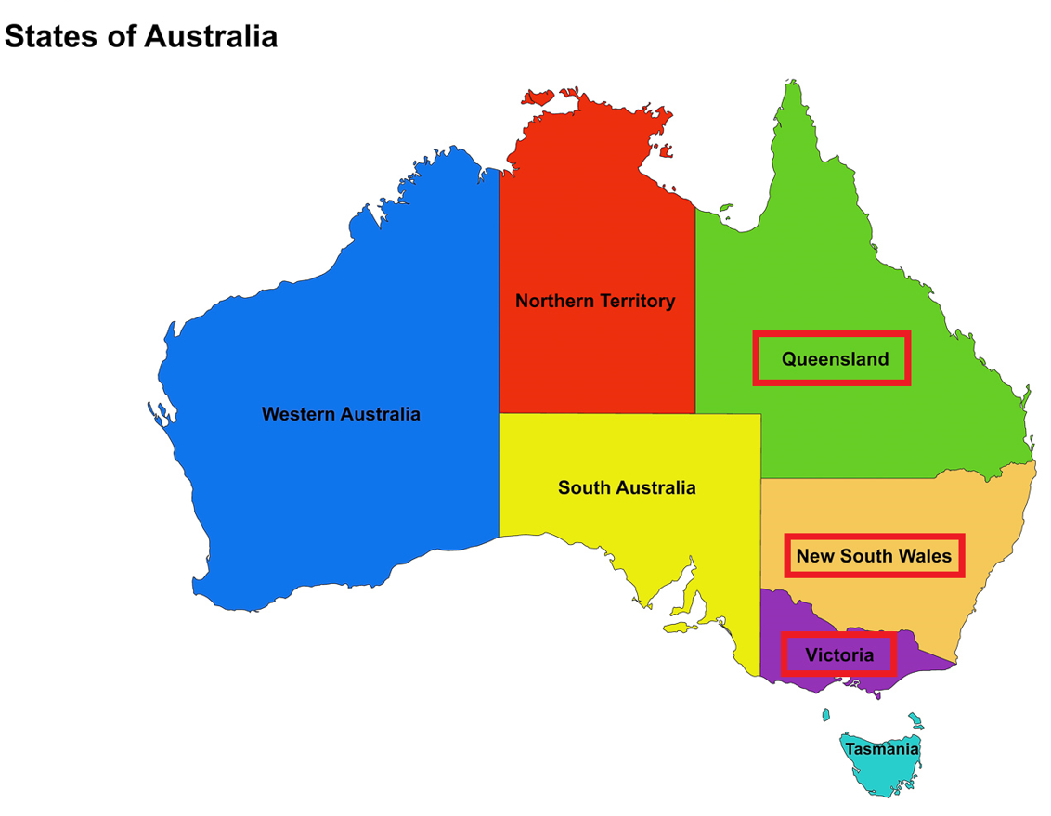

## **1.2) Mô tả chi tiết:**

### a) Bộ dữ liệu trước khi xử lí

Dữ liệu gốc ban đầu được chia làm 4 sheets:

* Transaction: dữ liệu về các giao dịch buôn bán xe đạp trong năm 2017 của công ty.
* CustomerList: dữ liệu về nhân khẩu học của học của những khách hàng không tham gia vào việc mua sản phẩm của công ty.
* Customer Demographic: dữ liệu về nhân khẩu học của học của những khách hàng có tham gia vào việc mua sản phẩm của công ty.
* CustomerAdress: dữ liệu về địa chỉ của những khách hàng có tham gia vào việc mua sản phẩm của công ty.

Sheet Transaction (20000 hàng, 12 cột)

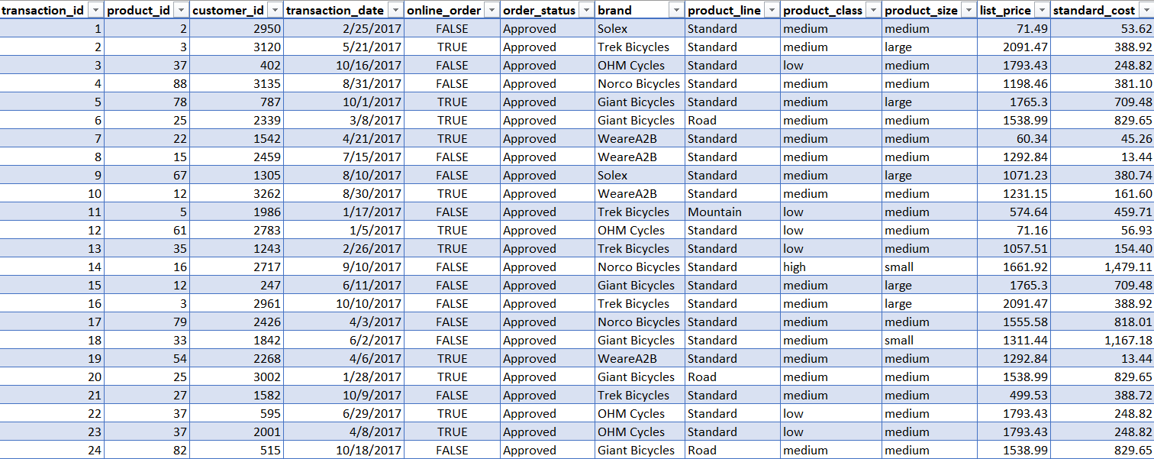

Giải thích ý nghĩa:

|  |  |  |  |
| --- | --- | --- | --- |
| STT | Tên cột | Giá trị có thể có của cột | Ý nghĩa |
| 1 | transaction_id | 1 -> 20000 | Mã giao dịch |
| 2 | product_id | 0 -> 100 | Mã sản phẩm |
| 3 | customer_id | 1 -> 5034 | Mã khách hàng |
| 4 | transaction_date | Những ngày trong năm 2017 | Ngày giao dịch |
| 5 | online_order | TRUE, FALSE | Mua hàng online hay không |
| 6 | order_status | Approved, Cancelled | Tình trạng đơn hàng  (Approved: Đã nhận  Cancelled: Bị hủy) |
| 7 | brand | 'Solex', 'Trek Bicycles', 'OHM Cycles', 'Norco Bicycles', 'Giant Bicycles', 'WeareA2B' | Tên thương hiệu sản phẩm |
| 8 | product_line | 'Standard', 'Road', 'Mountain', 'Touring' | Tên dòng sản phẩm |
| 9 | product_class | ‘high’, ‘medium’, ‘low’ | Lớp sản phẩm |
| 10 | product_size | ‘Large’, ‘medium’, ‘small’ | Kích thước sản phẩm |
| 11 | list_price | 12.01 -> 2091.47$ | Doanh thu của sản phẩm |
| 12 | standard_cost | 7.21 -> 1759.85$ | Chi phí sản xuất của sản phẩm |

Sheet Customer List (1000 hàng, 14 cột)

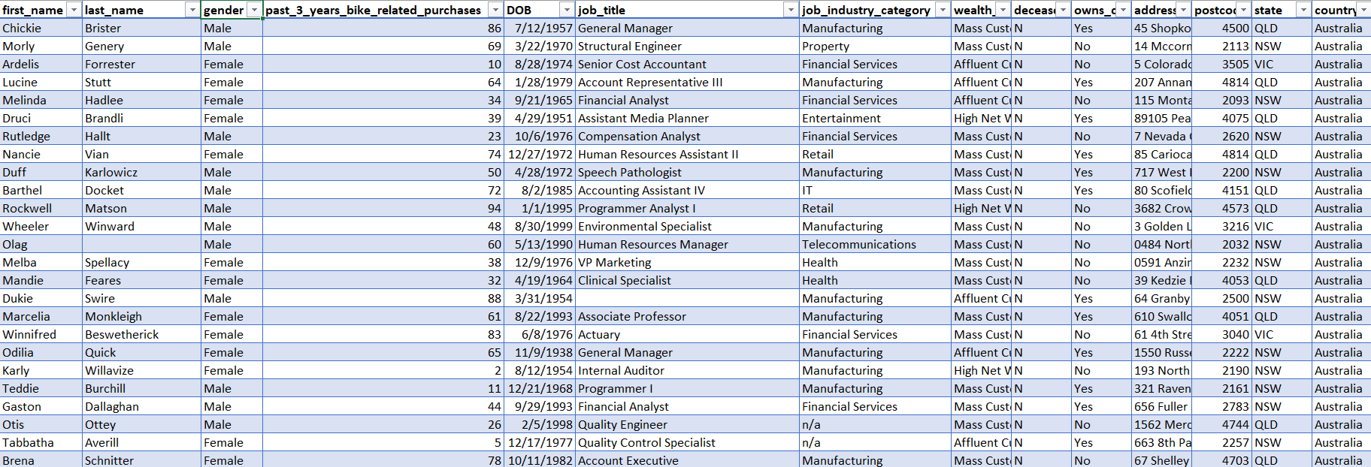

|  |  |  |  |
| --- | --- | --- | --- |
| STT | Tên cột | Giá trị có thể có của cột | Ý nghĩa |
| 1 | first_name | 'Chickie', 'Morly', 'Ardelis', 'Lucine', 'Melinda',... | Tên khách hàng |
| 2 | last_name | 'Brister', 'Genery', 'Forrester', 'Stutt', 'Hadlee',... | Họ khách hàng |
| 3 | gender | 'Male', 'Female', 'U' | Giới tính |
| 4 | past_3_years_bike_related_purchases | 0 -> 99 | Số tiền mua các sản phẩm liên quan đến xe đạp trong 3 năm qua |
| 5 | DOB | Các ngày trong năm 1938-2002 | Ngày sinh |
| 6 | job_title | 'General Manager', 'Structural Engineer', 'Senior Cost Accountant',... | Chức vụ |
| 7 | job_industry_category | 'Manufacturing', 'Property', 'Financial Services', 'Entertainment', 'Retail', 'IT', 'Telecommunications', 'Health', 'Argiculture' | Ngành nghề |
| 8 | wealth_segment | 'Mass Customer', 'Affluent Customer', 'High Net Worth' | Phân khúc khách hàng (theo điều kiện kinh tế) |
| 9 | deceased_indicator | ‘N’ | Chỉ số báo tử  (N: còn sống) |
| 10 | owns_car | ‘Yes’, ‘No’ | Khách hàng có xe hơi không? |
| 11 | address | '45 Shopko Center', '14 Mccormick Park', '5 Colorado Crossing',... | Địa chỉ nhà ở |
| 12 | postcode | 2000 -> 4879 | Mã bưu điện |
| 13 | state | 'QLD', 'NSW', 'VIC' | Tiểu bang |
| 14 | country | ‘Australia’ | Quốc gia |

Sheet Customer Demographic (4000 hàng, 11 cột)

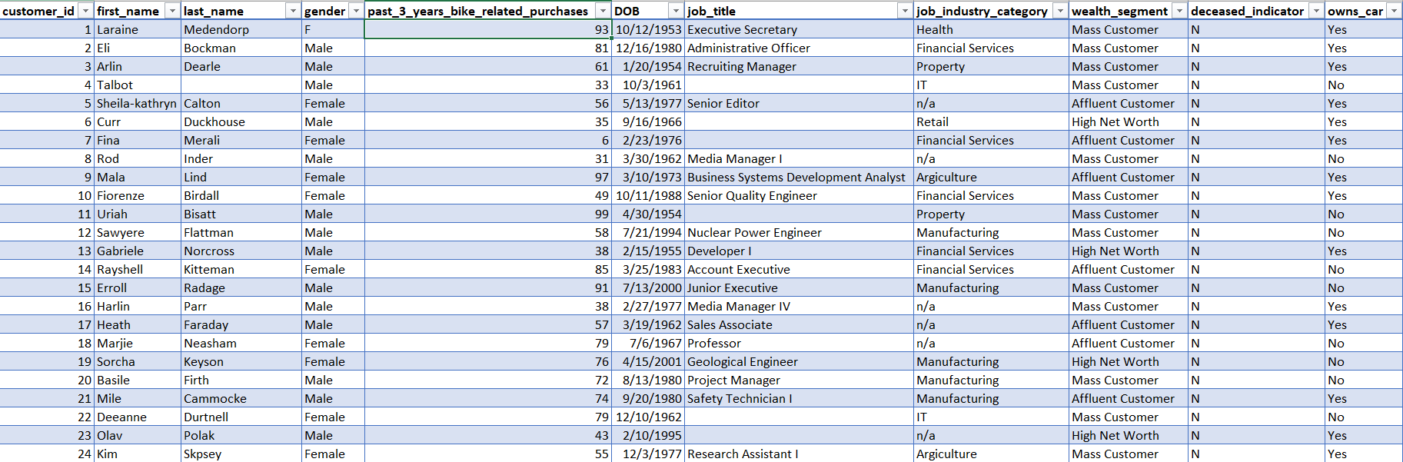

|  |  |  |  |
| --- | --- | --- | --- |
| STT | Tên cột | Giá trị có thể có của cột | Ý nghĩa |
| 1 | customer_id | 1 -> 4000 | Mã khách hàng |
| 2 | first_name | 'Laraine', 'Eli', 'Arlin', ... | Tên khách hàng |
| 3 | last_name | 'Medendorp', 'Bockman', 'Dearle', ... | Họ khách hàng |
| 4 | gender | 'F', 'Male', 'Female', 'U', 'Femal', 'M' | Giới tính |
| 5 | past_3_years_bike_related_purchases | 0 -> 99 | Số tiền mua các sản phẩm liên quan đến xe đạp trong 3 năm qua |
| 6 | DOB | Các ngày trong năm 1843-2002 | Ngày sinh |
| 7 | job_title | 'General Manager', 'Structural Engineer', 'Senior Cost Accountant',... | Chức vụ |
| 8 | job_industry_category | 'Manufacturing', 'Property', 'Financial Services', 'Entertainment', 'Retail', 'IT', 'Telecommunications', 'Health', 'Argiculture' | Ngành nghề |
| 9 | wealth_segment | 'Mass Customer', 'Affluent Customer', 'High Net Worth' | Phân khúc khách hàng (theo điều kiện kinh tế) |
| 10 | deceased_indicator | ‘N’ | Chỉ số báo tử  (N: còn sống) |
| 11 | owns_car | ‘Yes’, ‘No’ | Khách hàng có xe hơi không? |

Sheet Customer Address (3999 hàng, 5 cột)

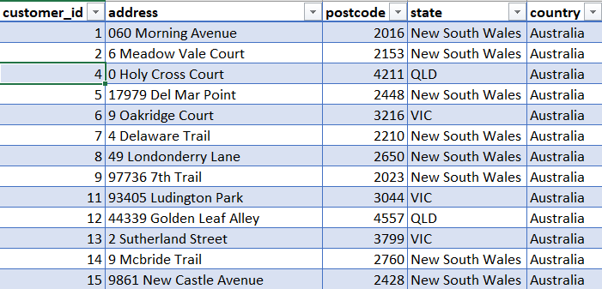

|  |  |  |  |
| --- | --- | --- | --- |
| STT | Tên cột | Giá trị có thể có của cột | Ý nghĩa |
| 1 | customer_id | 1 -> 4000 | Mã khách hàng |
| 2 | address | '45 Shopko Center', '14 Mccormick Park', '5 Colorado Crossing',... | Địa chỉ nhà ở |
| 3 | postcode | 2000 -> 4879 | Mã bưu điện |
| 4 | state | 'QLD', 'NSW', 'VIC' | Tiểu bang |
| 5 | country | ‘Australia’ | Quốc gia |

### b) Tiền xử lí dữ liệu

Check giá trị null ở các bảng (sheets).

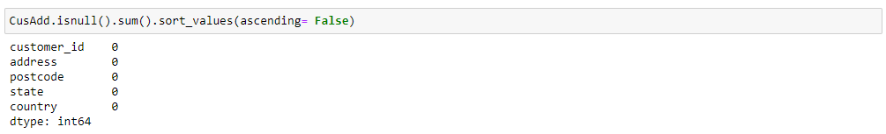

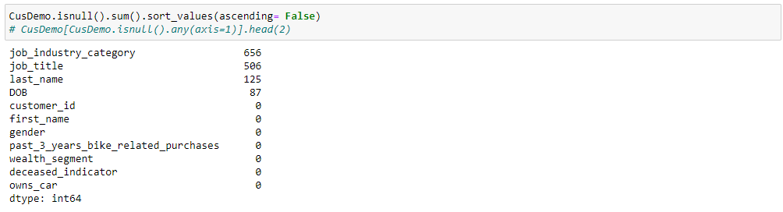

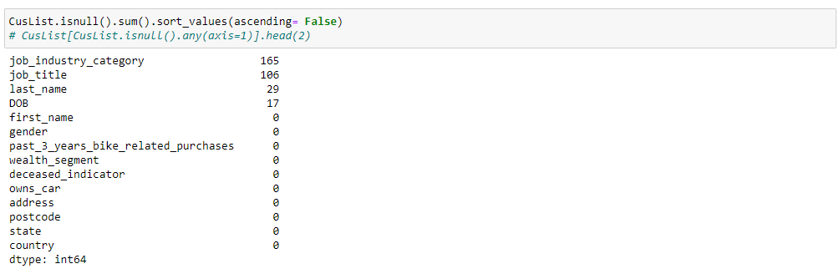

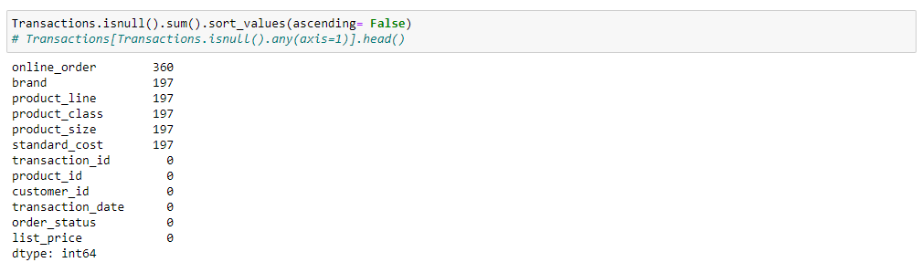

Xóa các dòng có các cột “brand”, “product_line”, “product_class”, “product_size”, “standard_cost” là null trong bảng Transactions



Tạo cột mới “Name” trong bảng CusDemo bằng các kết hợp 2 cột “first name” và “last name”



Tạo cột tuổi “Age” (tuổi được tính từ năm của cột “DOB” đến năm hiện tại trong bảng CusDemo)

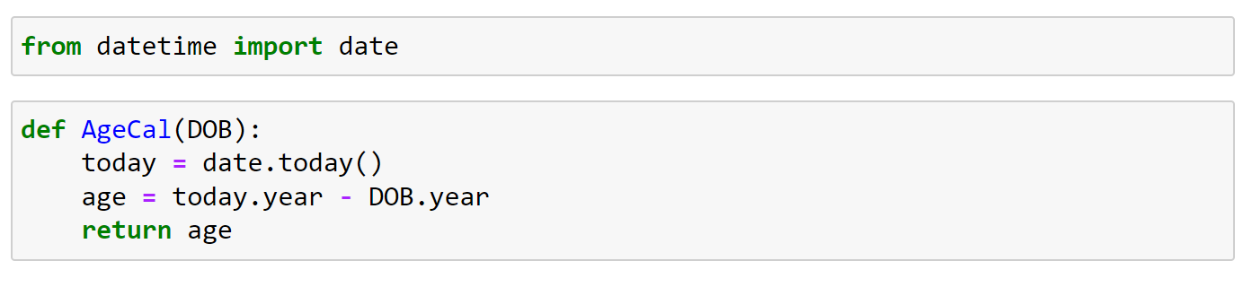



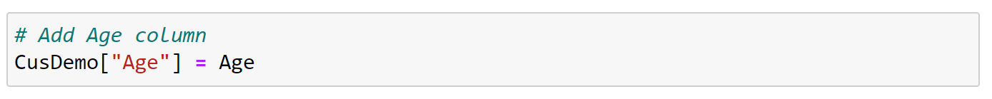

Thay các dòng “Age” bị null thành giá trị trung bình của cột “Age”



Tạo cột nhóm tuổi “Age_Group”

<25: young

26-40: adult

41-60: middle-aged

61+: old

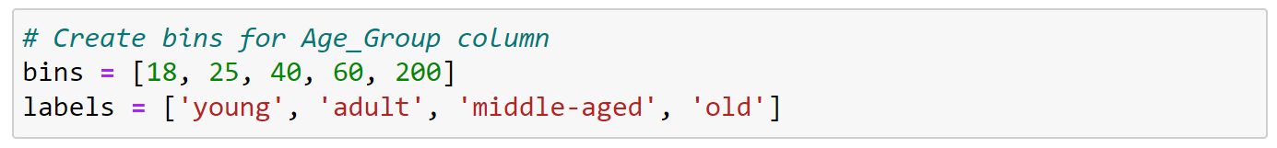



Điều chỉnh giá trị cột “Gender” trong bảng CusDemo

Chuyển F và Femal thành Female

Chuyển M thành Male



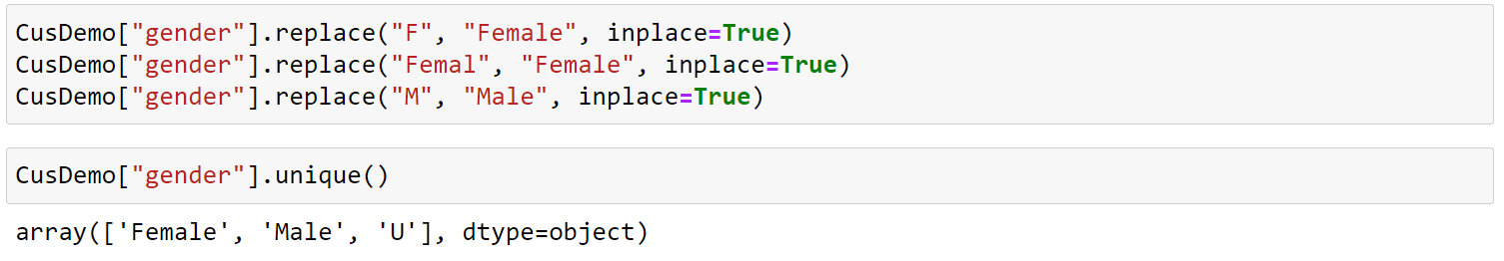

Tạo cột “Profit” = “list_price” - “standard_cost” trong bảng Transactions



Tạo bảng “NewCusDemo” bằng cách gộp 2 bảng CusDemo và CusAdd thông qua côt “customer_id”



Sửa đổi các dữ liệu lỗi của cột “state” trong bảng NewCusDemo

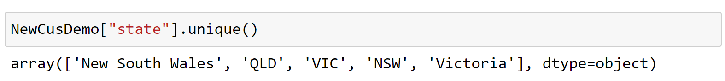

Sửa null thành mode (giá trị xuất hiện nhiều nhất trong cột)



Chuyển đổi các giá trị viết tắt thành tên đầy đủ

NSW thành New South Wales

VIC thành Victoria

QLD thành Queensland

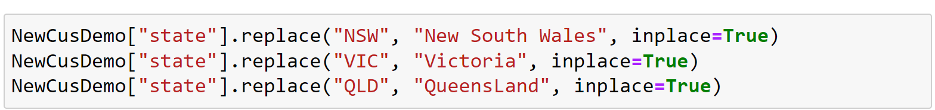

Sửa đổi các giá trị nan trong cột "job_industry_category" thành "Other industries"



Ở cột "order_status" thì những đơn hàng bị “Cancelled” là những đơn hàng bị trả lại nên không có lợi nhuận, sau đó ta sẽ cho cột “Profit” của những đơn bị “Cancelled” bằng 0



Drop các cột không sử dụng trong việc phân tích và trực quan

NewCusDemo: Drop cột "Age", "address", "postcode", "job_title", "last_name", "DOB", "first_name", "past_3_years_bike_related_purchases", "deceased_indicator", "country"



Transactions: Drop cột "order_status", "product_class", "product_size"



Transactions: đổi tên cột list_price thành sales



### c) Bộ dữ liệu sau khi tiền xử lí

Bảng Transactions (19803 hàng, 10 cột)

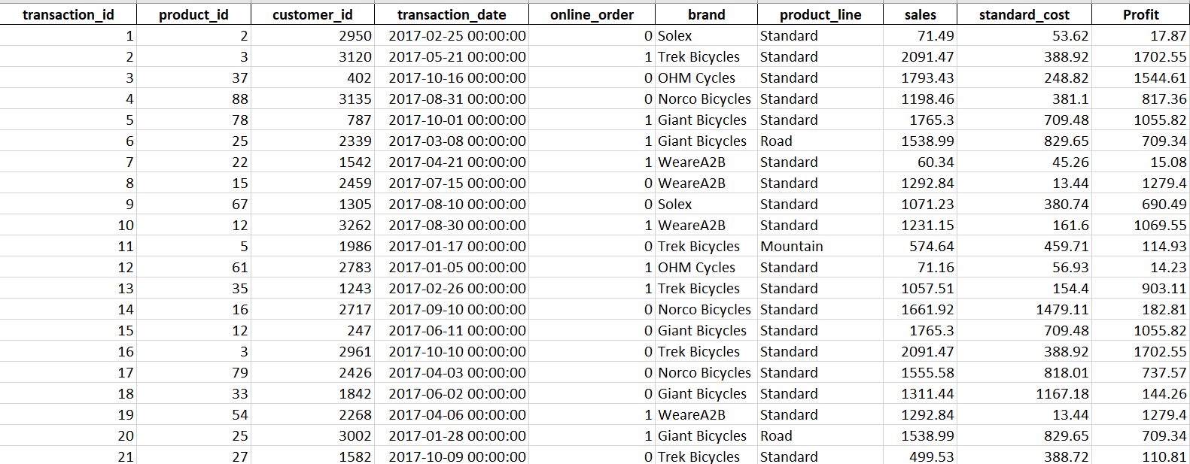

|  |  |  |  |
| --- | --- | --- | --- |
| STT | Tên cột | Giá trị có thể có của cột | Ý nghĩa |
| 1 | transaction_id | 1 -> 20000 | Mã giao dịch |
| 2 | product_id | 0 -> 100 | Mã sản phẩm |
| 3 | customer_id | 1 -> 4000 | Mã khách hàng |
| 4 | transaction_date | Các ngày trong năm 2017 | Ngày giao dịch |
| 5 | online_order | 0 và 1 | Khách hàng có mua hàng online hay không?   * 0: Không * 1: Có |
| 6 | brand | 'Solex', 'Trek Bicycles', 'OHM Cycles', 'Norco Bicycles', 'Giant Bicycles', 'WeareA2B' | Thương hiệu sản phẩm |
| 7 | product_line | 'Standard', 'Road', 'Mountain', 'Touring' | Tên dòng sản phẩm |
| 8 | sales | 12.01 -> 2091.47$ | Doanh thu |
| 9 | standard_cost | 7.21 -> 1759.85$ | Chi phí sản xuất của sản phẩm |
| 10 | Profit | 4.8 -> 1702.55$ | Lợi nhuận của đơn hàng |

Bảng NewCusDemo (3996 hàng, 8 cột)

|  |  |  |  |
| --- | --- | --- | --- |
| STT | Tên cột | Giá trị có thể có của cột | Ý nghĩa |
| 1 | customer_id | 1 -> 4000 | Mã khách hàng |
| 2 | gender | Male, Female | Giới tính |
| 3 | job_industry_category | 'Manufacturing', 'Property', 'Financial Services', 'Entertainment', 'Retail', 'IT', 'Telecommunications', 'Health', 'Agriculture' | Ngành nghề |
| 4 | wealth_segment | 'Mass Customer', 'Affluent Customer', 'High Net Worth' | Phân khúc khách hàng (theo điều kiện kinh tế) |
| 5 | owns_car | ‘Yes’, ‘No’ | Khách hàng có xe hơi không? |
| 6 | Name | 'Laraine Medendorp', 'Eli Bockman', ... | Tên khách hàng |
| 7 | Age_Group | 'old', 'middle-aged', 'adult', 'young' | Nhóm tuổi khách hàng |
| 8 | state | 'New South Wales', 'QueensLand', 'Victoria' | Tiểu bang |

# **2) Phân tích tình hình kinh doanh và đề xuất chiến lược**

## **Giới thiệu về cấu trúc dashboard:**

* [Dashboard Link](https://public.tableau.com/app/profile/phan.cong.hieu/viz/BicycleSalesDashboard_16688177659690/Overview)

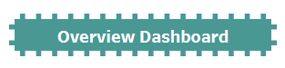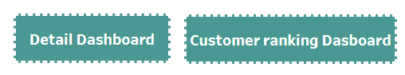

Gồm 3 dashboard:

* Tổng quan tình hình kinh doanh: phác hoạ tình hình kinh doanh chung của cửa hàng.
* Phân tích tình hình kinh doanh chi tiết: Đi sâu vào việc trả lời những câu hỏi phức tạp.
* Xếp hạng khách hàng: Tổng quan và xếp hạng những khách hàng tốt nhất của công ty.

## **2.1) Tình hình tổng quan**

Đơn vị tiền tệ trong Dataset (Đô Úc)

* Bức tranh tổng thể về tình hình kinh doanh của doanh nghiệp (2017):



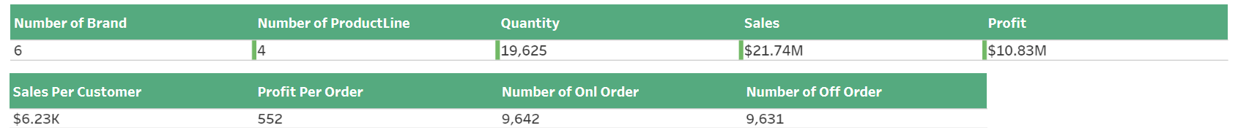

* Doanh nghiệp kinh doanh xe đạp với 6 thương hiệu và 4 dòng sản phẩm.
* Số chiếc xe đạp bán ra trong năm 2017 là 19625 chiếc.
* Tổng doanh thu là $21,74M.
* Lợi nhuận thu về là $10,83M.
* Doanh thu trung bình trên mỗi khách hàng là $6230.
* Lợi nhuận trung bình trên mỗi đơn hàng là $552.
* Tổng số đơn đặt hàng online là 9642 đơn.
* Tổng số đơn hàng offline là 9631 đơn.

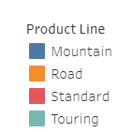

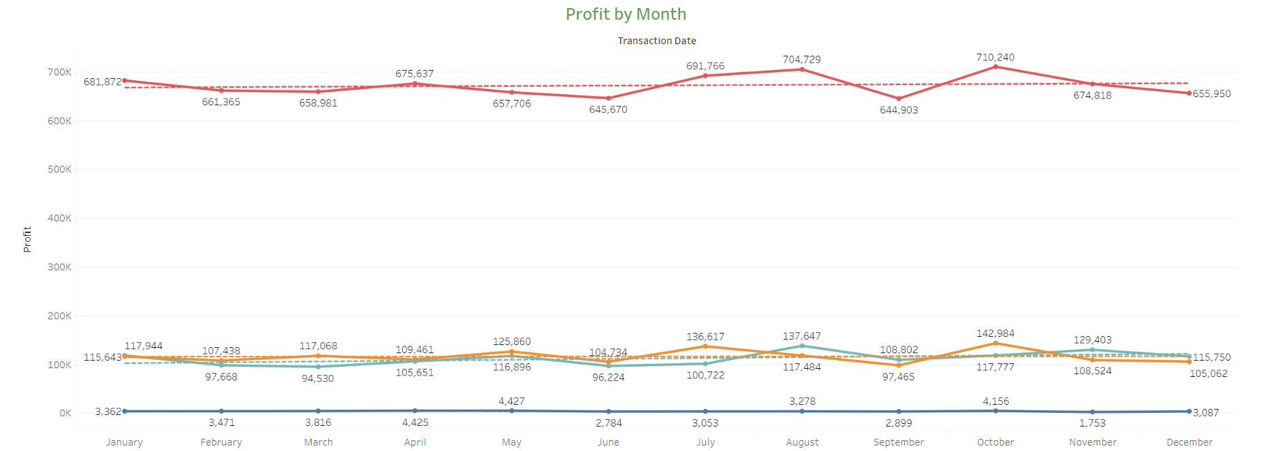

* Tình hình lợi nhuận theo từng dòng sản phẩm cho thấy dòng Standard mang lại nhiều lợi nhuận nhất trong suốt cả năm 2017, tiếp đến là dòng Road và Touring có xu hướng thay đổi thứ hạng (2 và 3) cho nhau ở những tháng cụ thể. Và dòng Mountain là dòng mang lại ít lợi nhuận nhất cho doanh nghiệp.

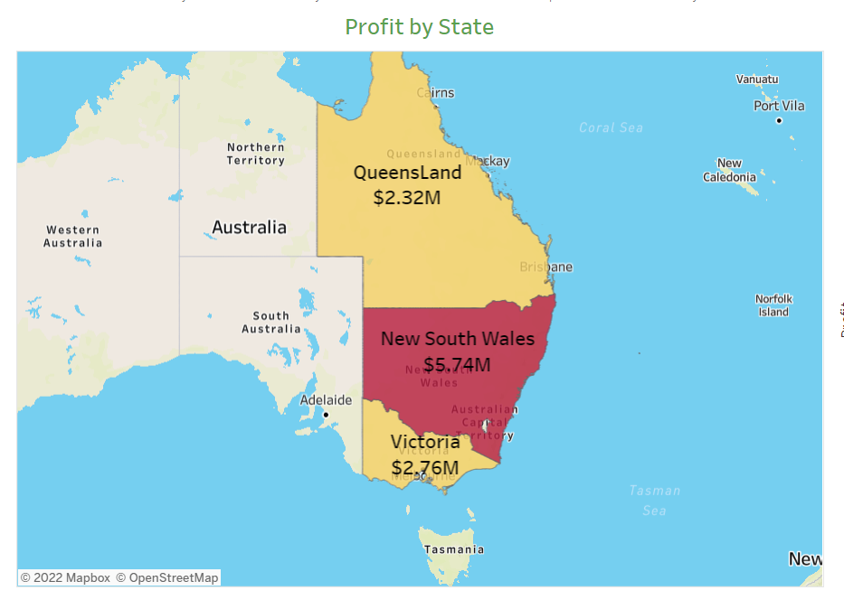

* Lợi nhuận theo bang cho thấy New South Wales là bang có lợi nhuận thu về cao nhất ($5.74M), tiếp đến là bang Victoria ($2.76M) và bang QueensLand ($2.32M).

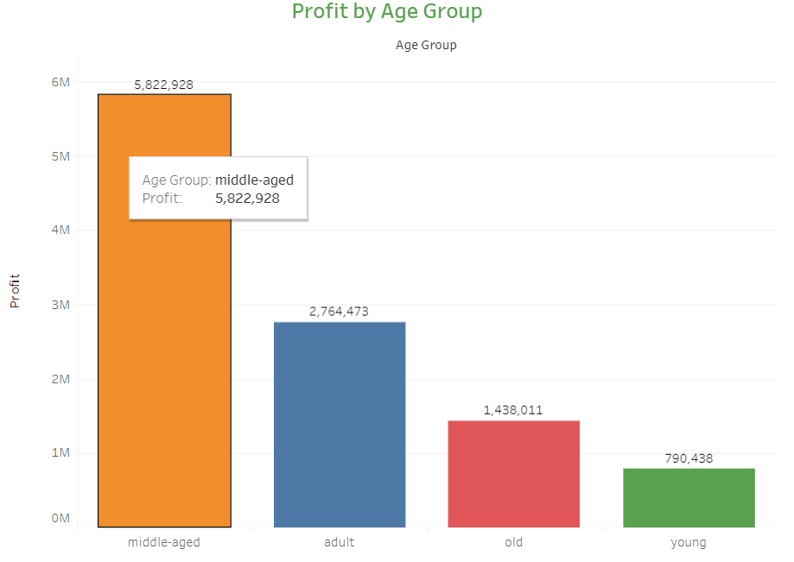

* Lợi nhuận theo nhóm tuổi: Nhóm khách hàng thuộc độ tuổi trung niên là nhóm khách hàng mang lại nhiều lợi nhuận nhất cho doanh nghiệp (~$6M), theo sau là nhóm người trưởng thành ($2.7M), người cao tuổi ($1.4M) và xếp cuối cùng là nhóm người trẻ ($790K).

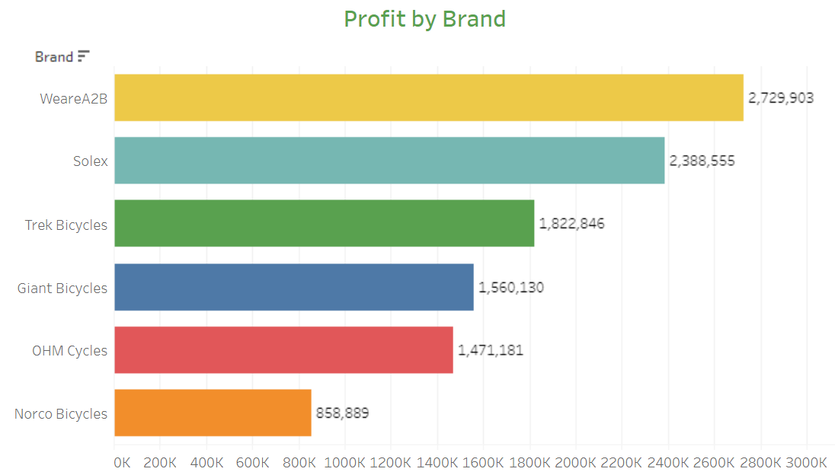

* Lợi nhuận mang lại theo thương hiệu sản phẩm: WeareA2B và Solex là 2 hãng mang lại lợi nhuận cao nhất cho doanh nghiệp khi thu được trên $2M, sau đó là 3 hãng Trek Bicycles, Giant Bicycles và OHM Cycles đều đem lại lợi nhuận trên $1M, Norco Bicycles là hãng có lợi nhuận thu được thấp nhất dưới $1M.
* WeareA2B: $2.729.903
* Solex: $2.388.555
* Trek Bicycles: $1.822.846
* Giant Bicycles: $1.560.130
* OHM Cycles: $1.471.181
* Norco Bicycles: $858.889

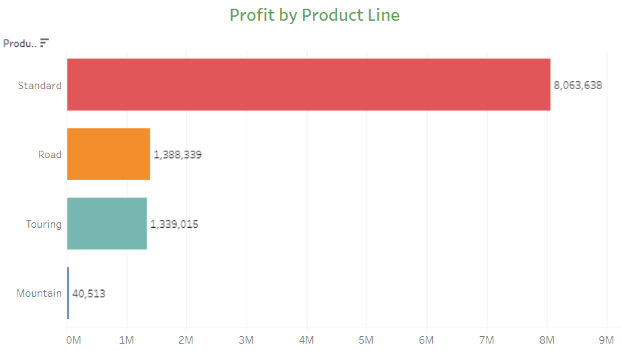

* Lợi nhuận mang lại theo dòng sản phẩm: Dòng Standard mang lại lợi nhuận cao nhất cho doanh nghiệp, dòng Road và Touring mang lại lợi nhuận trên $1M còn dòng Mountain chỉ mang lại rất ít lợi nhuận ($40.513).
* Standard: $8.063.638
* Road: $1.388.339
* Touring: $1.339.015
* Mountain: $40.513

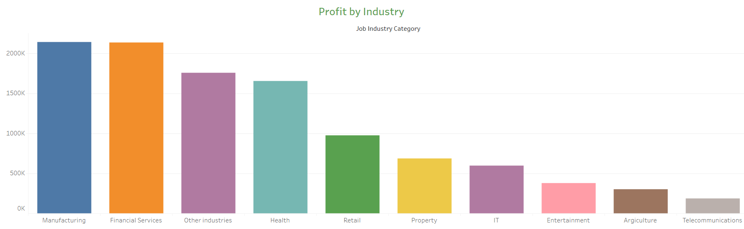

* Lợi nhuận theo ngành nghề của khách hàng: 2 ngành Manufacturing và Financial Services mang lại lợi nhuận cao nhất cho doanh nghiệp (trên $2M), Health và các ngành khác (Other industries) đem lại trên $1M lợi nhuận, các ngành còn lại đều có lợi nhuận dưới $1M.
* Manufacturing: $2.142.837
* Financial Services: $2.137.725
* Health: $1.654.849
* Retail: $974.448
* Property: $688.630
* IT: $596.463
* Entertainment: $380.851
* Agriculture: $299.401
* Telecommunications: $187.229
* Other Industries: $1.753.416
* Từ những thông tin cơ bản trên, nhóm phác hoạ ra một bức tranh tổng thể để ban quản trị có cái nhìn bao quát về tình hình kinh doanh.
* Bức tranh tổng quan bên dưới thể hiện những yếu tố mang lại lợi nhuận cao nhất cho doanh nghiệp trong suốt cả năm 2017.

Gồm có:

* Nhóm khách hàng đến từ bang New South Wales.
* Nhóm khách hàng trung niên.
* Nhóm khách hàng làm việc ở lĩnh vực sản xuất.
* Thương hiệu bán chạy WeareA2B.
* Dòng sản phẩm Standard.

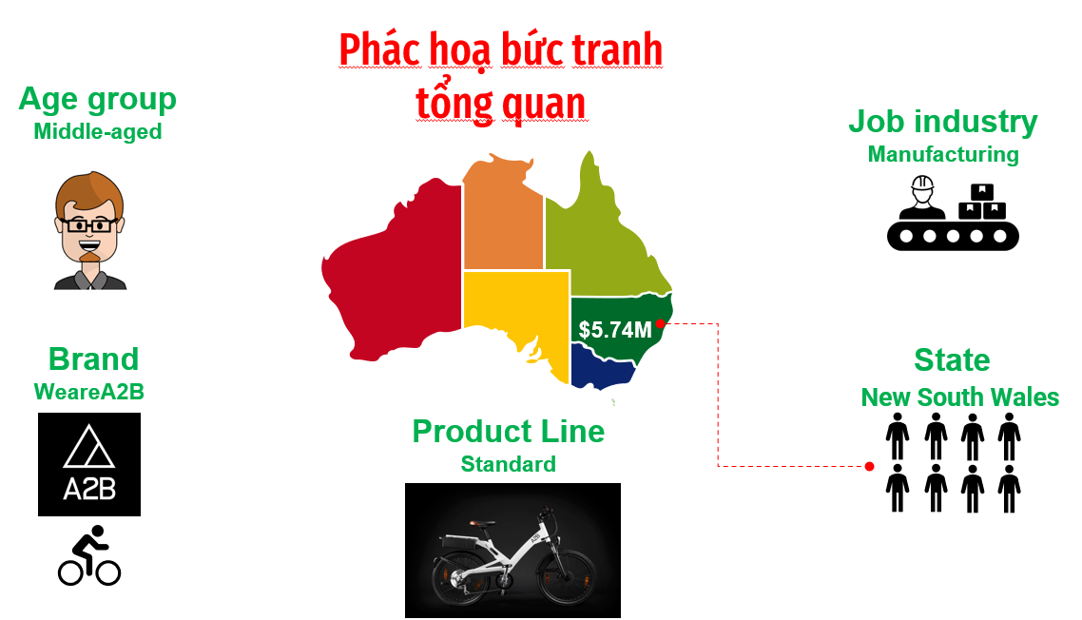

## **2.2) Tình hình chi tiết:**

Đào sâu vào tình hình kinh doanh của doanh nghiệp ta cần đặt ra những câu hỏi để xem xét, đánh giá và đưa ra các quyết định cho doanh nghiệp.

### Câu hỏi đặt ra: Nhóm khách hàng nam thích dòng xe nào nhất? Khách hàng nữ thích dòng xe nào nhất?

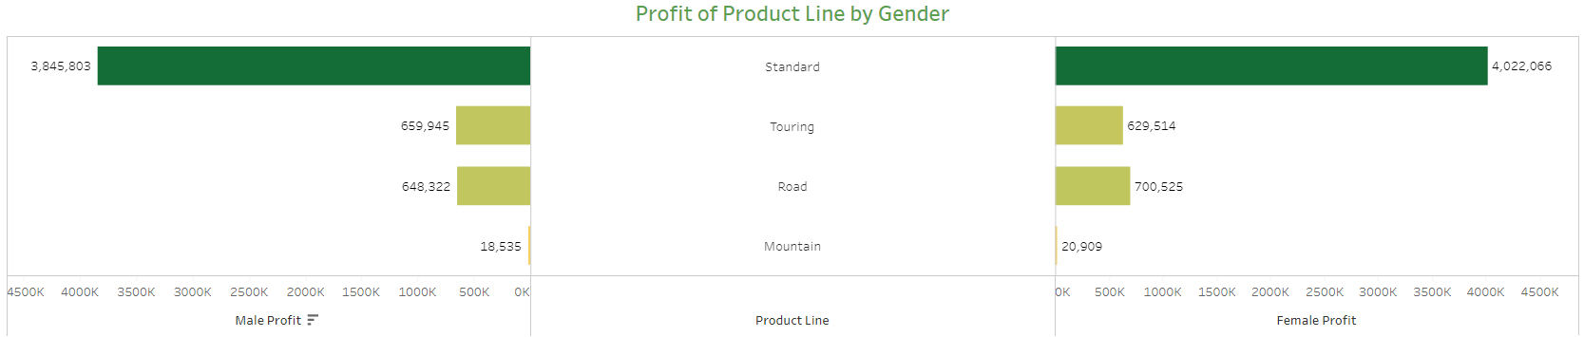

* Dựa vào biểu đồ, ta thấy được cả 2 nhóm khách hàng đều ưa chuộng dòng xe Standard khi lợi nhuận thu được đối với nam là $3.8M và nữ là $4M.
* Và 2 nhóm khách hàng đều không quá ưa chuộng 3 dòng xe còn lại đặc biệt là dòng Mountain khi lợi nhuận thu được chỉ vỏn vẹn $18-20K.
* Có thể thấy, khi phân tích nhóm khách hàng theo giới tính thì hành vi của 2 giới tính đều rất tương đồng nhau và không có sự khác biệt rõ rệt nào trong việc lựa chọn dòng xe.

### Câu hỏi đặt ra: Sự phân bố tuổi và điều kiện kinh tế của khách hàng ở mỗi bang như thế nào ?

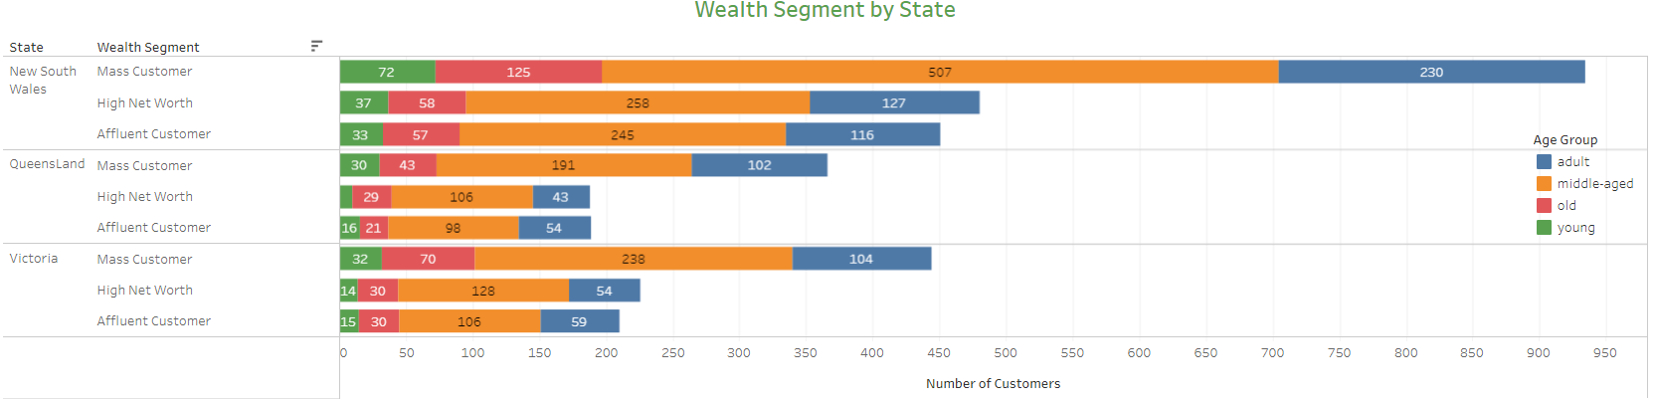

* Dựa vào biểu đồ, ta thấy được nhóm khách hàng Mass Customer ở cả 3 bang chiếm số lượng lớn nhất trong 3 nhóm.
* Ở hai bang New South Wales và Victoria, nhóm khách hàng High Net Worth chiếm số lượng nhiều hơn cả nhóm Affluent (nhóm Affluent Customer chiếm số lượng ít nhất); còn ở bang Queensland thì nhóm khách hàng có High Net Worth lúc này chiếm số lượng ít nhất.
* Xét về độ tuổi thì cả 3 bang đều có điểm chung là nhóm khách hàng middle-aged chiếm số lượng lớn nhất, đứng thứ 2 và 3 là nhóm adult và nhóm old, nhóm young chiếm số lượng thấp nhất.
* Số lượng khách hàng của doanh nghiệp phần lớn thuộc bang New South Wales và độ tuổi đa số là middle-aged và adult.
* Có thể thấy cả 3 bang đều có một khuôn mẫu chung về sự phân bố tuổi nhưng có sự khác biệt về điều kiện kinh tế của khách hàng. Nhận thấy nhóm khách hàng High Net Worth và Affluent Customer tập trung nhiều ở bang New South Wales hơn so với 2 bang còn lại, nhóm đề xuất doanh nghiệp xem xét, tìm hiểu để có chiến lược phân bổ số lượng các sản phẩm thuộc dòng xe đạp cao cấp về các cửa hàng, chi nhánh, đại lý, … ở bang này nhiều hơn.

### Câu hỏi đặt ra: Tình hình lợi nhuận theo từng thương hiệu xuyên suốt năm 2017 diễn ra như thế nào?

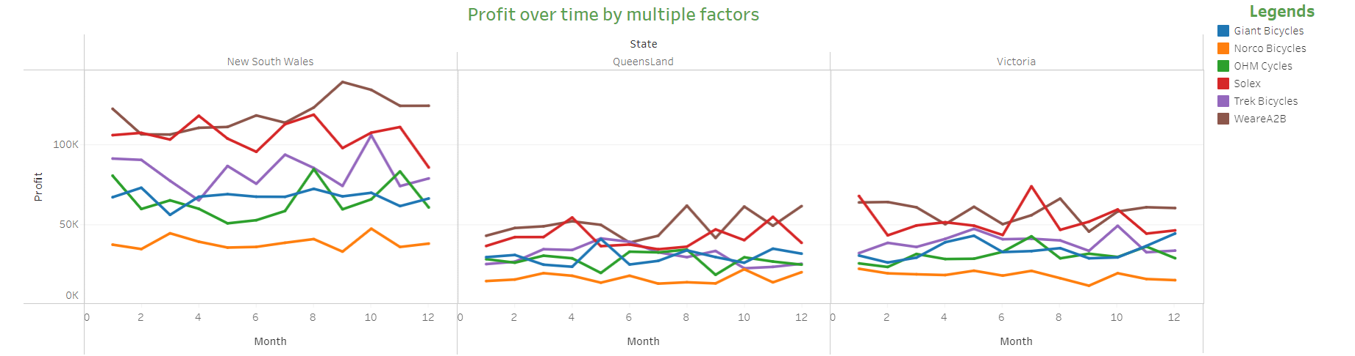

Dựa vào biểu đồ trên ta có thể thấy có 1 xu hướng chung ở cả 3 bang đó là:

* 2 hãng xe đạp WeareA2B và Solex là 2 hãng có lợi nhuận cao nhất theo thời gian.
* Riêng bang New South Wales thì lợi nhuận nhìn chung cao hơn 2 bang còn lại, đặc biệt thương hiệu WeareA2B ở bang này luôn duy trì mức lợi nhuận trên $100K trong suốt cả năm.
* Ở đây, New South Wales là bang có tình hình kinh doanh tốt nhất và ở cả 3 bang thì WeareA2B và Solex là hai thương hiệu xe đạp rất được khách hàng ưa chuộng, trong khi Norco Bicycles là thương hiệu mang lại ít doanh thu nhất.
* Nhóm đề xuất doanh nghiệp nên tìm hiểu lý do vì sao thương hiệu Norco lại có tình hình kinh doanh không mấy khả quan như các thương hiệu khác (chất lượng xe đạp của thương hiệu này không tốt?, thiết kế của xe không bắt mắt?, thương hiệu này mới ra mắt nên chưa được nhiều người chú ý đến?, …)

### Câu hỏi đặt ra: Tình hình lợi nhuận theo từng dòng sản phẩm xuyên suốt năm 2017 diễn ra như thế nào?

* Có thể thấy dòng Standard là dòng luôn có lợi nhuận cao cách biệt so với 3 dòng còn lại ở cả 3 bang. Riêng bang New South Wales, lợi nhuận trong suốt cả năm của dòng sản phẩm này luôn nằm trong khoảng từ $300K - $400K.
* Có thể dòng Standard là dòng xe phổ thông của cửa hàng nên dẫn đến dòng xe này luôn có lợi nhuận ở mức cao nhất, trong khi dòng Mountain có lợi nhuận không thể chạm ngưỡng $3K.
* Nhóm cũng đề xuất với ban quản trị nên có những quyết định tương tự với xe đạp của thương hiệu Norco.

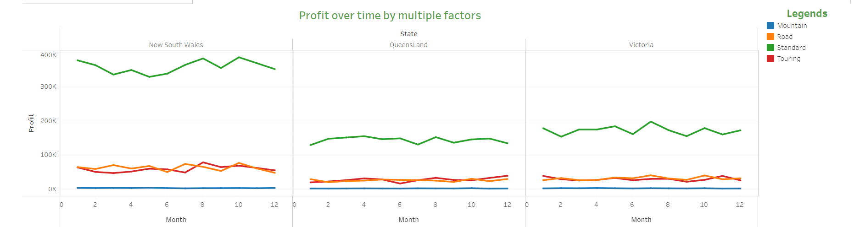

### Câu hỏi đặt ra: Lợi nhuận phân bổ theo mỗi bang như thế nào và phân bổ cụ thể theo từng thương hiệu là như thế nào?

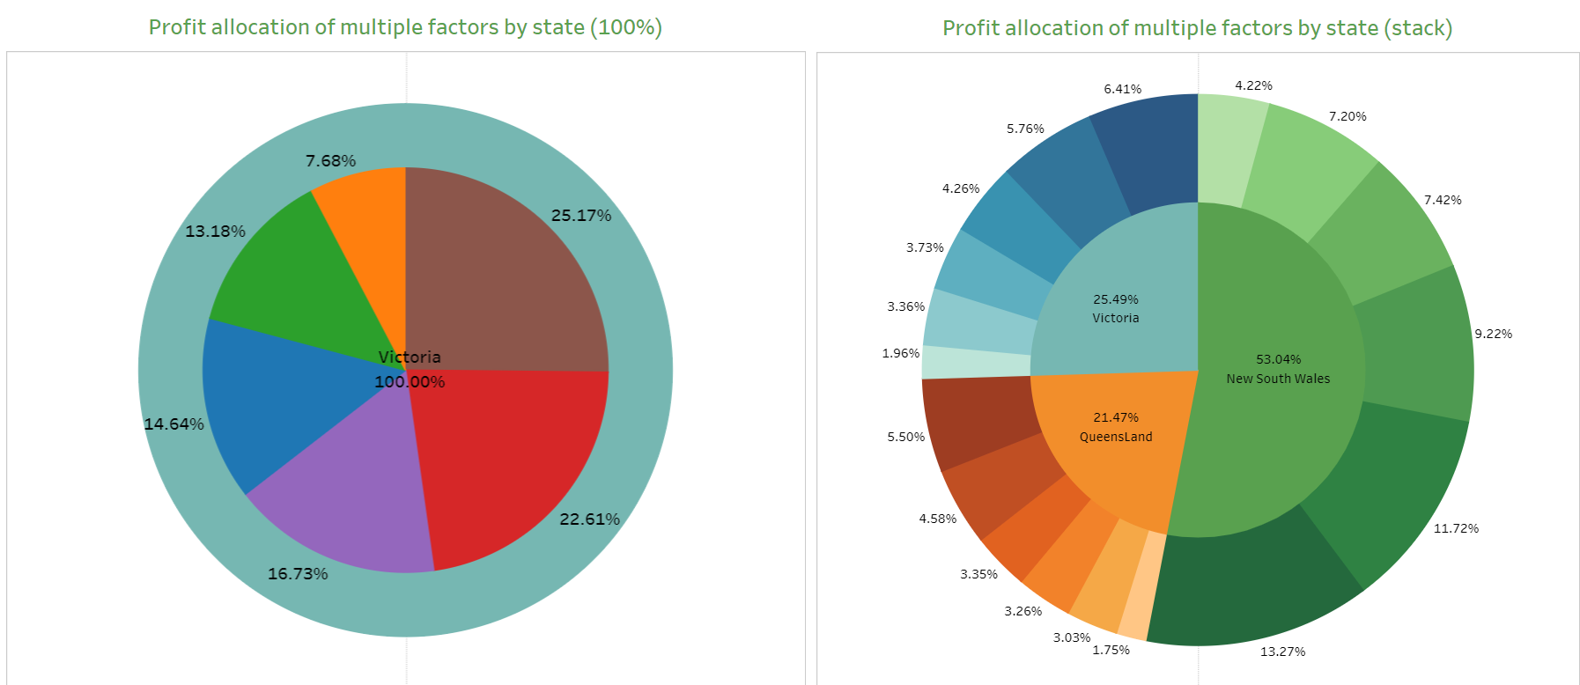

* Lợi nhuận thu được cao nhất là ở bang New South Wales, chiếm hơn một nửa tổng lợi nhuận của cả năm 2017 (53.04%), 2 bang Victoria và QueensLand có tỷ trọng lợi nhuận tương đối gần nhau lần lượt là 25.49% và 21.47%.
* Trong cả 3 bang đều xuất hiện một khuôn mẫu chung đó là: cả hai thương hiệu WeareA2B và Solex đều là hai thương hiệu đóng góp nhiều nhất vào % lợi nhuận của mỗi bang, trong khi Norco Bicycles là thương hiệu đóng góp ít nhất vào phân bổ lợi nhuận của mỗi bang.

Cụ thể:

|  |  |  |  |
| --- | --- | --- | --- |
|  | New South Wales | Victoria | QueensLand |
| WeareA2B | 13.27% ($1.44M) | 6.41% ($0.69M) | 5.5% ($0.59M) |
| Solex | 11.72% ($1.27M) | 5.76% ($0.62M) | 4.58% ($0.5M) |
| Thương hiệu có ít lợi nhuận nhất  (Norco Bicycles) | 4.22% ($0.46M) | 1.96% ($0.21M) | 1.75% ($0.19M) |

### Câu hỏi đặt ra: Lợi nhuận phân bổ theo mỗi bang như thế nào và phân bổ cụ thể theo từng dòng sản phẩm là như thế nào?

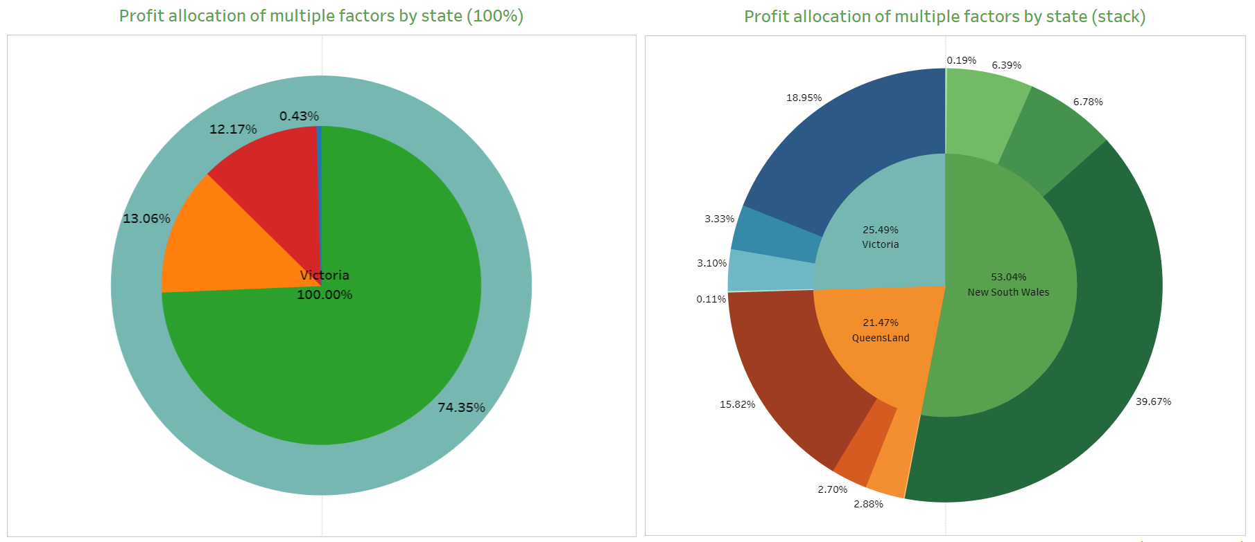

* Lợi nhuận thu được cao nhất là ở bang New South Wales, chiếm hơn một nửa tổng lợi nhuận của cả năm 2017 (53.04%), 2 bang Victoria và QueensLand có tỷ trọng lợi nhuận lần lượt là 25.49% và 21.47%.
* Rõ ràng ta có thể thấy: Standard là dòng xe đạp được khách hàng ở cả 3 bang ưa chuộng nhất và có lợi nhuận cao cách biệt so với các dòng xe đạp còn lại trong khi đó dòng xe đạp Mountain đóng góp rất ít vào lợi nhuận của doanh nghiệp và dường như phần đóng góp đó là không đáng kể.

Cụ thể:

|  |  |  |  |
| --- | --- | --- | --- |
|  | New South Wales | Victoria | QueensLand |
| Standard | 39.67% ($4.29M) | 18.95% ($2.05M) | 15.82% ($1.71M) |
| Mountain | 0.19% ($0.02M) | 0.11% ($0.01M) | 0.07% ($0.01M) |

### Câu hỏi đặt ra: Tình hình doanh thu và lợi nhuận của các dòng sản phẩm trong vòng 6 tháng tiếp theo của 2018 sẽ như thế nào?

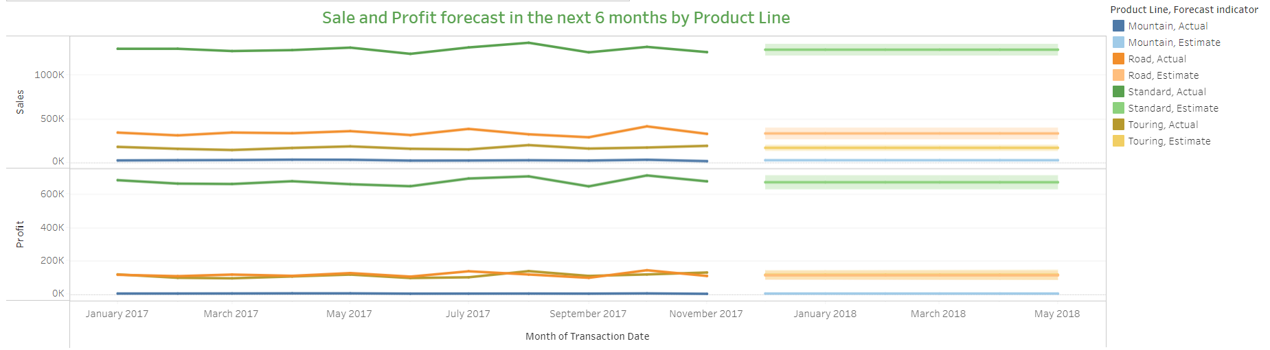

* Theo công cụ dự báo của Tableau, có thể thấy doanh thu và lợi nhuận của các dòng sản phẩm trong 6 tháng tiếp theo có xu hướng duy trì ở một mức cụ thể.

Cụ thể:

|  |  |  |  |  |
| --- | --- | --- | --- | --- |
|  | Standard | Road | Touring | Mountain |
| Sales | $1,286,464 | $328,841 | $164,300 | $22,572 |
| Profit | $669,464 | $112,402 | $115,868 | $3,233 |

## **2.3) Tổng quan về khách hàng và xếp hạng**

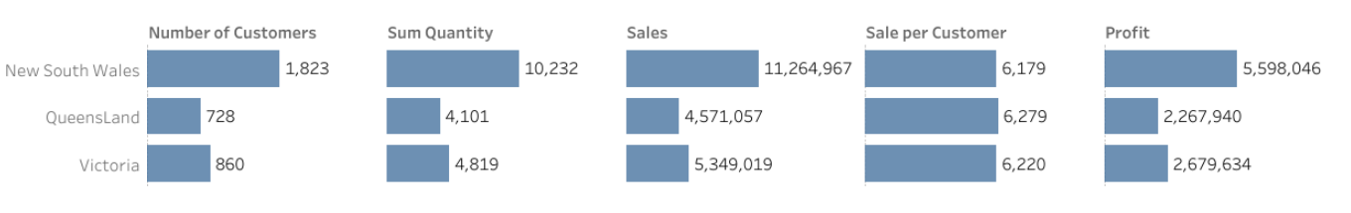

### Câu hỏi đặt ra: Đánh giá số lượng khách hàng, số lượng đơn hàng bán ra, doanh thu, lợi nhuận và doanh thu trung bình mỗi khách hàng theo từng khu vực

* Theo như trên biểu đồ, số lượng khách hàng ở khu vực New South Wales là lớn nhất kéo theo các chỉ số như số lượng bán, doanh thu, lợi nhuận cao nhất trong 3 bang. Xếp thứ 2 là Victoria và cuối cùng là QueensLand.
* Dù vậy nhưng chỉ số doanh thu trên từng khách hàng ở cả 3 bang đều xấp xỉ bằng nhau cho thấy dù số lượng khách hàng ở 3 bang tuy có sự chênh lệch nhưng giá trị mang lại của từng khách hàng là như nhau.
* Vậy nên cửa hàng nên có thêm các chiến dịch quảng bá cửa hàng nhằm thu hút thêm khách ở 2 bang QueensLand và Victoria để thu lại được doanh thu và lợi nhuận cao hơn.

### Câu hỏi đặt ra: Làm sao để biết và giữ chân được các khách hàng mang lại nhiều doanh thu, lợi nhuận cho doanh nghiệp?

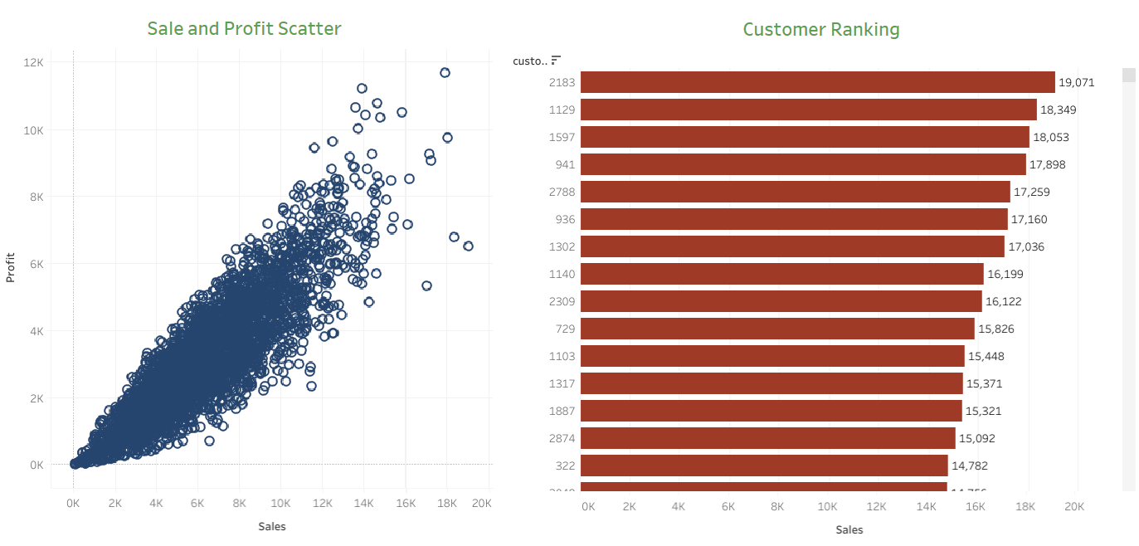

* Đồ thị bên trái là tương quan giữa doanh thu và lợi nhuận của từng khách hàng (đơn vị nghìn đô Úc).
* Biểu đồ bên phải thể hiện bảng xếp hạng tổng doanh thu mà công ty thu được từ mỗi khách hàng cá nhân.
* Nhóm đề xuất công ty nên đưa ra những dịch vụ đặc biệt như khuyến mãi, giảm giá hay bảo hành xe, thay phụ kiện miễn phí cho top những khách hàng mang lại doanh thu cao nhất.

### Đề xuất phân khúc khách hàng và chiến lược marketing tương ứng cho mỗi phân khúc:

Có nhiều yếu tố để phân chia ra các phân khúc khách hàng như:

* Giới tính (Gender)
* Nhóm tuổi (Age Group)
* Điều kiện kinh tế (Wealth Segment)
* Lĩnh vực nghề nghiệp (Job Industry Category)
* Thế nhưng đối với đặc thù sản phẩm của công ty là xe đạp (sản phẩm liên quan đến sức khoẻ), nên theo nhóm nghĩ, yếu tố nhóm tuổi sẽ là yếu tố có tác động mạnh nhất đến hành vi mua hàng của khách hàng.
* Ví dụ như, những người càng lớn tuổi thì khả năng mua xe đạp để rèn luyện sức khỏe càng cao vì họ ý thức được sức khoẻ của bản thân đang dần yếu đi.
* Vậy nên nhóm quyết định chọn yếu tố nhóm tuổi là yếu tố chính để xác định các phân khúc khách hàng.

Đối với nhóm tuổi, nhóm quyết định phân ra thành các phân khúc như:

* Nhóm người trẻ tuổi (young) dưới 25 tuổi
* Nhóm người trưởng thành (adult): 26-40 tuổi
* Nhóm người trung niên (middle-aged): 41-60 tuổi
* Nhóm người lớn tuổi (old): trên 61 tuổi

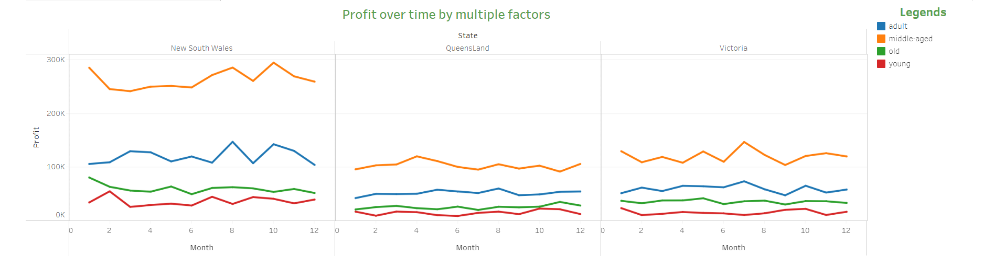

Có thể thấy xuyên suốt cả năm 2017, ở cả 3 bang, nhóm khách hàng trung niên luôn mang lại lợi nhuận cao nhất cho công ty, tiếp đến là nhóm khách hàng người trưởng thành, người lớn tuổi và người trẻ.

#### Nhóm khách hàng trung niên:

* Ở đây, nhóm đề xuất cho doanh nghiệp nên có những chương trình khuyến mãi, hậu mãi, … hấp dẫn dành riêng cho nhóm khách hàng trung niên.
* Ngoài ra nhóm đề xuất cho doanh nghiệp nên khảo sát nhóm khách hàng trung niên về sở thích của họ trong việc lựa chọn các dòng xe đạp, mẫu mã xe đạp và thương hiệu để nhập về các dòng sản phẩm tương ứng, đáp ứng đúng nhu cầu của nhóm khách hàng này, từ đó tăng lợi nhuận cho doanh nghiệp.

#### Nhóm khách hàng người trưởng thành:

* Nhóm khách hàng người trưởng thành là nhóm khách hàng có lợi nhuận cao thứ hai sau nhóm trung niên.
* Ngoài 2 bang QueensLand và Victoria, bang New South Wales cho thấy nhóm khách hàng người trưởng thành mang lại lợi nhuận cao hơn hẳn so với 2 nhóm khách hàng còn lại là nhóm người lớn tuổi và nhóm người trẻ.
* Ngoài ra lợi nhuận nhóm người trưởng thành ở bang New South Wales còn ngang bằng với nhóm trung niên ở 2 bang còn lại.
* Vì vậy nhóm cũng đề xuất doanh nghiệp nên có những chiến lược tương tự như nhóm trung niên phía trên nhưng áp dụng chỉ cho nhóm người trưởng thành ở bang New South Wales.

#### Nhóm khách hàng người lớn tuổi và nhóm người trẻ:

* Hai nhóm khách hàng này nhìn chung không có gì quá nổi trội khi xét đến khía cạnh lợi nhuận mà doanh nghiệp thu về.
* Vậy nên nhóm đề xuất hai chiến lược cho doanh nghiệp:
* Hướng thứ nhất: nếu doanh nghiệp có đủ nguồn lực tài chính thì có thể cân nhắc đến việc lên các chiến dịch khảo sát hành vi, sở thích của hai nhóm khách hàng này, từ đó đưa ra những chiến lược tương ứng nhằm kích cầu, khuyến khích mạnh hơn nữa về việc mua hàng của hai nhóm này.
* Hướng thứ hai: Nếu nguồn lực tài chính của doanh nghiệp có hạn, nhóm đề xuất doanh nghiệp nên tập trung tối đa vào việc phục vụ tốt hai nhóm khách hàng phía trên và không đưa ra chiến lược gì đặc biệt đối với hai nhóm khách hàng này.